





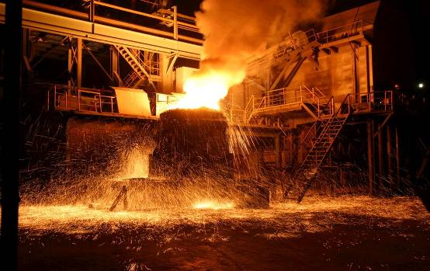


中华商务网2021年大宗商品
年度分析报告
聚乙烯产品篇

分析师：孙文娟

2021年12月

地址：北京市朝阳区惠河南街1091号
电话：86-10-58303562
传真：86-10-8572539
网址：www.chinaccm.cn

2021

chenhm
[键入公司名称]
2013-11-13


2021年聚乙烯场形势分析
与2022年预测

2021年12月

目 录
1．2021 年国内 PE 市场形势回顾 ................................................... 4
1.1 2021 年国内 PE 市场行情综述 .............................................. 4
1.2 2020-2021 年国内 PE 市场月平均价格走势图 ................................. 8
1.3 2020-2021 年国际 PE 市场月平均价格走势图 ................................ 8
1.4 2020-2021 年 WTI/布伦特月平均价格走势图 .................................. 9
1.5 2020-2021 年亚洲乙烯单体月平均价格走势图 ................................ 9
1.6 2020-2021 年国产 PE 年度对比表（元/吨） ................................... 10
1.7 2020-2021 年国产 LDPE（低密度聚乙烯）月度平均价格对比图 ................... 10
1.8 2020-2021 年国产 HDPE（高密度聚乙烯）月度平均价格对比图 .................. 11
1.9 2020-2021 年国产 LLDPE（线性低密度聚乙烯）月度平均价格对比图 .............. 11
2．2021 年国内 PE 市场基本面分析 ................................................ 12
2.1 国内 PE 产能分析 ....................................................... 12
2.2 国内 PE 产量分析 ....................................................... 14
2.3 国内 PE 进口数据统计 ................................................... 14
3．影响 2021 年 PE 市场走势的主要因素 .......................................... 15
3.1 国内宏观经济 ........................................................... 15
3.2 上游原料走势 ........................................................... 17
3.3 供应方面 ............................................................... 18
3.4 需求方面 ............................................................... 19

1．2021 年国内 PE 市场形势回顾
  - 2021 年国内 PE 市场行情综述
1月国内市场维持高位。月初跟随元旦假期归来，两油库存累库，供应压力陡增下，石化下调产品出厂价，市场价格纷纷走跌;国产货源供应充足，对价格支撑力度减弱，中旬开始由于临近农历春节，终端备货开始，市场成交气氛整体有所转好;下旬受备货利好下，石化库存消化得以顺畅，市场货源紧张，石化挺价为主，贸易商高报惜售。因价格过高，市场参与者对高价货源接盘意愿较低，更多的参与者等待2月份的新报价。

2月国内市场价格持续攀升。随着春节假期归来，市场行情一路攀升，大幅上行，石化各产品价格纷纷上调，场内炒涨氛围浓烈；加上即将到来的地膜需求旺季，下游工厂陆续复工，开工率相对提升。主因春节假期，下游工厂多停工放假，下月预计开工恢复至节前水平附近。年后地膜方面，生产旺季到来，对原料有一定支撑。目前上游库存同比偏低，下游节后备货尚可，2月下游平均开工率受春节因素影响相比1月下降了，下月预计开工恢复至节前水平附近。目前，塑料期货价格高位震荡，以消化前期涨幅为主。

3月国内市场价格先扬后抑。月初阶段，由于下游企业陆续复工，农膜生产也进入旺季，市场需求量增加，加之期货高位盘整，市场价格出现明显的上涨。其中，高压产品受茂名石化、燕山石化即将检修影响，价格上涨明显。不过下游行业利润空间被大大压缩，工厂仅维持刚需采购，多数新订单仍处于议价状态。进入3月中下旬阶段，期货开始震荡下行，进一步加重观望情绪，成交阻力增大，由于月初阶段库存由上游向社会库转移，随着市场下行，前期买现货空期货的套保商解套，大量货源冲击现货市场，市场价格开始回落。至月底期货横盘整理，贸易商为完成销售计划，让利出货，总体成交略有好转。

4月国内市场价格震荡下跌。虽然本月国内部分装置进入大修阶段，供应量有所缩减。但由于下游需求欠佳导致企业、贸易商出货不畅，库存消化缓慢，加之期货价格弱势震荡致使现货市场价格本月有所下跌。月中阶段，随着期货止跌反弹，下游适量补仓，市场价格窄幅上涨，现货成交情况略有好转。但好景不长。下旬，期货震荡下行，现货市场交投气氛清淡，上游供应商连续下调出厂价，临近月底，贸易商为完成销售计划跟跌报盘，终端工厂采购积极性一般。

5月国内市场价格先涨后跌，由于大宗商品普遍上涨，带动期货价格高开运行，现货市场交投活跃度略有增加，贸易商小幅加价报盘，终端工厂采购意愿有所改观。但至月中阶段，期货弱势下行，加之个别厂家供应量增加，下游心态趋于谨慎，成交开始走弱。下旬阶段，国内市场跌幅明显，期货市场合约持续下行，现货市场看空情绪愈加浓厚，上游供应商连续下调出厂价，成本支撑松动，贸易商为促成交让利出货。但终端仍以刚需采购为主，市场整体成交疲弱。

6月国内市场价格先跌后涨。月初阶段，由于市场需求减弱，市场出货困难，价格有所下跌。但进入到月中阶段，由于进口货减少，加之国内装置检修影响，市场供应量减少。另外，原油价格持续上涨，对聚乙烯成本起到一定的支撑，使得聚乙烯市场价格出现上涨，部分地区高压产品出现炒作现象，但需求端并未出现明显的改变。月末阶段，市场炒作热情减退，市场价格有所止涨，进入震荡阶段。

7国内市场价格震荡上涨，月初阶段，主力合约高位整理，企业出厂价部分上调，但市场成交有限，价格涨幅不大。行至月中阶段，国内装置集中检修季仍未结束，蒲城清洁能源、久泰能源、中煤蒙大等装置开始停车检修，而浙石化二期装置延期开车，市场供应压力尚可，价格开始出现上涨。进入下旬，市场以高位震荡为主，期货盘面大幅拉涨，提振现货市场情绪，上游供应商上调部分出厂价，贸易商加价报盘，整体成交尚可，但随着期货持续震荡，现货价格上涨乏力，工厂多观望，刚需采购为主。

8国内市场价格涨跌互现。本月由于高压进口到港货源有限，通用薄膜供应紧张，市场炒作氛围浓厚，导致价格出现大幅上涨。线型产品由于高压产品的带动以及下游需求的增加导致部分地区价格出现小幅走高。反观低压品种，由于供应压力较大，下游需求不足影响，部分品种市场价格较上个月出现回落，其中拉丝品种跌幅较大，从需求整体来看，8月份下游农膜需求虽然开始有所增加，但整体不及去年同期，加之高压价位相对较高，下游农膜厂都刚需采购为主。其他制品需求相对平稳，并无明显变化。

9月初价格受炒作影响宽幅冲高，月中中秋假期归来，期货走势回落，对现货市场指引性减弱，价格窄幅回调。月末受成本端支撑强劲影响，期货震荡回暖，带动市场价格上涨。从下游开工来看，本月国内下游各行业平均开工率较上月上涨。期在线型期货盘面拉涨带动下，生产企业降库顺畅，虽三季度有多套新产能投放，但生产企业库存相较于去年同期仍然呈明显下降状态。9月份至10月份后，随着南方天气转凉，空调制冷等用电下降，煤炭市场供需紧张局势将趋于缓解。与此同时，伴随着能源结构调整，风电、太阳能发电等新能源发电持续增长，煤炭后期价格不具备持续上涨的动力。此消息或将能在节前稳定上游原料价格，而市场价格或将稳步进入国庆假期。

10月由于原料 煤炭价格受政策影响，出现大幅度下跌。作为煤炭下游的聚乙烯产品受其影响，其成本面坍塌，市场价格出现大幅回落，国庆节后归来，由于原料价格相对较高，而且部分地区限电要求较上月有所缓解，下游开工稍显回升，加之农膜需求旺季，市场需求有所增加，价格出现上涨。但随着政府出台一系列对于煤炭价格的调控，使得煤炭价格在中旬开始出现下跌，受此影响，市场成本支撑减弱，而限电政策依旧延续，需求恢复不及预期，下游工厂开始进入观望阶段，接货有限，市场成交气氛减弱，价格开始一路下跌。

11月国内市场价格宽幅震荡，本月原料 煤炭价格继续下跌使得煤制成本继续下滑。部分品种价格有所回落。但农膜行业今年旺季持续周期较长，本月农膜开工继续上涨，其他下游品种需求尚可，需求继续增加，对市场价格起到较大的支撑作用。另外，本月进口量到货有限导致本月国内部分品种供应出现不足，致使市场价格出现上涨。棚膜需求旺季来临，下游需求回暖，叠加原材料价格涨势强劲，中间商交易量不断递增拉动现货上升。随后价格受原料下跌影响开始回落，回吐前期涨幅。整体来看，新投装置基本放量，年末生产企业都将保持低库为主，中小型贸易企业以及终端工厂年末回笼资金，原料库存释放以及需求减弱利空，叠加外围公共卫生事件影响加剧，市场担忧情绪升温，压制现货端。

12月国内市场价格区间整理，石化供应虽陆续增加，但是下游开工尚可，刚需支撑，再加上港口库存不多，市场整体变化不大，而未来供应有增加趋势，而需求有减弱趋势，市场价格易跌难涨。本月临时检修装置较多，但是多临时停车，现多已正常开车。本月沈阳化工、上海石化、连云港石化有开车计划，但是下月没有计划停车装置，未来供应压力不减。临近春节，下游工厂陆续停工，刚需拿货力度持续减弱，但是石化多正常开工;再加上业者对后市心态偏空，备货意愿减弱，因此石化累库概率很大，市场价格下跌为主，国际卫生事件导致部分国家关闭人员流通及进出口贸易通道，部分进口货源吃紧，有特定牌号价格依旧维持高价，期货成交增加。考虑下游需求有所增加，市场态度谨慎，场内观望者情绪低落，报价预计短期维持稳定。

  - 2020-2021 年国内 PE 市场月平均价格走势图
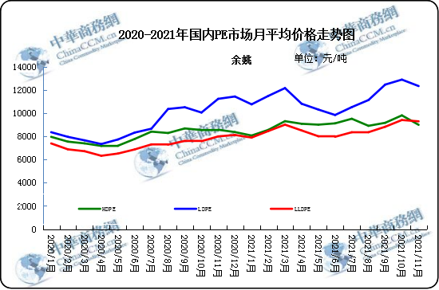

1.3 2020-2021 年国际 PE 市场月平均价格走势图
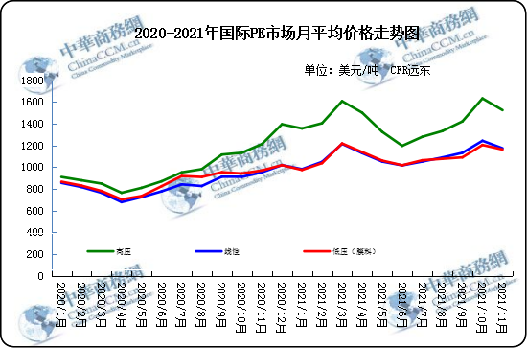

1.4 2020-2021 年 WTI/布伦特月平均价格走势图
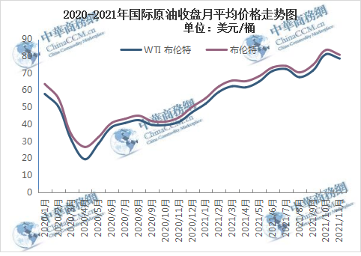

1.5 2020-2021 年亚洲乙烯单体月平均价格走势图
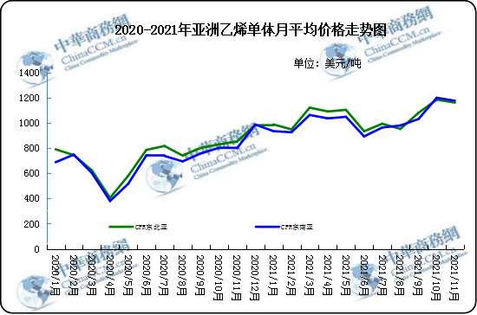

1.6 2020-2021 年国产 PE 年度对比表（元/吨）

2020 年
价格/类别 | LDPE | HDPE | LLDPE | 备注
最高价 | 12550 | 9000 | 8450 | LDPE/HDPE/LLDPE最高价分别出现在9月/10月/11 月，LDPE/HDPE/LLDPE 最低价在 3 月/4 月
最低价 | 6700 | 6750 | 5850
平均价 | 9625 | 7875 | 7150
2021年
价格/类别 | LDPE | HDPE | LLDPE | 备注
最高价 | 13700 | 10000 | 10150 | LDPE/HDPE/LLDPE最高价分别出现在，10月LDPE/HDPE/LLDPE 最低价在 6 月/1月
最低价 | 9300 | 7900 | 7750 | LDPE/HDPE/LLDPE最高价分别出现在，10月LDPE/HDPE/LLDPE 最低价在 6 月/1月
平均价 | 11500 | 8950 | 8950 | LDPE/HDPE/LLDPE最高价分别出现在，10月LDPE/HDPE/LLDPE 最低价在 6 月/1月

1.7 2020-2021 年国产 LDPE（低密度聚乙烯）月度平均价格对比图
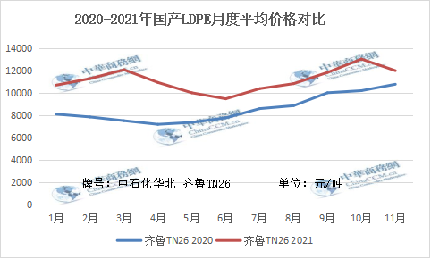

1.8 2020-2021 年国产 HDPE（高密度聚乙烯）月度平均价格 对比图
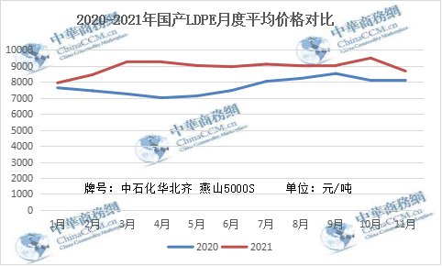
2020年-2021年国产HDPE月平均价格对比

1.9 2020-2021 年国产 LLDPE（线性低密度聚乙烯）月度平

均价格对比图

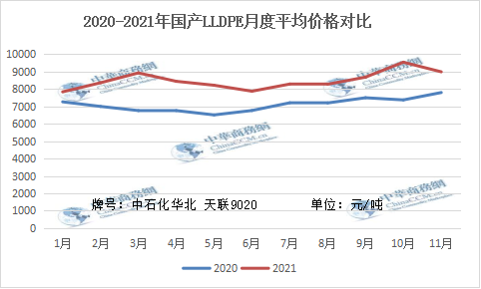

2．2021 年国内 PE 市场基本面分析

2.1 国内 PE 产能分析
2021年国内聚乙烯装置投产计划总计490万吨，其中有430万吨已经投产，剩余60万吨计划于12月底投产。今年新投产主要集中在线型及低压，线型新投产能达235万吨，低压新投产能将达205万吨，而高压新投产能仅有50万吨，且都为LDPE/EVA装置。今年新投产能主要在第三季度，有中韩石化二期、塔里木石化以及浙石化二期的全密度装置。分区域来看，新投产能主要集中在华东及西北地区，其中华东新投产能占今年新投总产能的39.80%。在第四季度初期，由于处于金九银十的工业期，行业整体生产及销售量都有所增加，而临近年底后，由于国内各大石化厂以及贸易商开始进入去库存的阶段，库存量整体趋势趋降，但相较于之前的降库幅度来说的话，由于基数下降，所以幅度也随之降低。

表 1 2021 年国内 PE 装置产能统计数据
生产厂家 | 装置 |  | 产能（万吨/年）
天津联合 | LLDPE | 产9020 | 12
中沙石化 | LLDPE | 产222WT | 30
中沙石化 | HDPE | 产5502 | 30
中原乙烯 | LLDPE | 两线产7050 | 26
燕山石化 | LDPE | 新高压产LD100AC，老高压1线产1I60A，2线产1C7A，3线产1C7AS | 38
燕山石化 | HDPE | 1线产B5703，2线11日停车小修 | 16
齐鲁石化 | LLDPE | 产7042 | 12
齐鲁石化 | 全密度 | 产6098 | 25
齐鲁石化 | LDPE | 产2102TN00 | 14
齐鲁石化 | HDPE | A线：产22F，B线：产QHJ01 | 14
上海石化 | LDPE | 1PE一线装置产DJ200A，二线现产N150，2PE装置现产DJ210 | 20
上海石化 | HDPE | 产YGH041 | 25
扬子石化 | LLDPE | 产7042 | 20
扬子石化 | HDPE | A线产5000S，B线产5505T，C线现产4902T | 27
镇海炼化 | LLDPE | 产7042 | 45
茂名石化 | 全密度 | 产DFDA7042 | 22
茂名石化 | LDPE | 1#高压装置产951-050，2#高压装置产2426K | 36
茂名石化 | 高密度 | 9日因故障停车检修一周 | 35
广州石化 | LLDPE | 全密度装置停车检修，装置开车时间延期 | 26
福建联合 | 全密度 | 一条线产201XV，另一条线产2220BS | 90
大庆石化 | LLDPE | 产8320 | 6
大庆石化 | 全密度 | 一线：产6097 | 30
大庆石化 | 全密度 | 二线：产9047 | 25
大庆石化 | LDPE | 老LDPE装置产18D0，新LDPE产2420D | 26.5
大庆石化 | HDPE | 产5000S/5000S/5603JP | 24
吉林石化 | LLDPE | 产7042 | 27
吉林石化 | HDPE | 产GC100S | 30
抚顺石化 | 老HDPE | 产2911 | 14
抚顺石化 | 全密度 | 产7042 | 45
抚顺石化 | 新HDPE | 产7260 | 35
独山子石化 | 老全密度 | 产0209UA | 22
独山子石化 | 老低压 | 产5420 | 22
独山子石化 | 新全密度 | 一线产8008，二线产7047 | 60
独山子石化 | 新低压 | 产N3000 | 30
兰州石化 | LLDPE | 老装置停车，新装置产7042 | 36
兰州石化 | LDPE | 产1810D | 20
兰州石化 | HDPE | 老线产5000S，新线产5000S | 17
表 2 2021 年国内 PE 新增产能
区域 | 企业全称 | 装置类型 | 产能 | 投产时间
华东地区 | 扬子石化 | LDPE/EVA | 10 | 2021年4月已投产
华东地区 | 连云港石化有限公司Ⅰ期 | HDPE | 40 | 2021年4月已投产
东北地区 | 黑龙江省海国龙油石化 | FDPE | 40 | 2021年5月已投产
华东地区 | 宁波华泰盛富 | FDPE | 40 | 2021年5月已投产
华南地区 | 中化泉州石化有限公司 | LDPE/EVA | 10 | 2021年7月已投产
西北地区 | 兰州石化长庆乙烷制乙烯 | FDPE | 40 | 2021年8月已投产
西北地区 | 兰州石化长庆乙烷制乙烯 | HDPE | 40 | 2021年8月已投产
华中地区 | 中韩石化Ⅱ期 | HDPE | 30 | 2021年9月已投产
西北地区 | 中石油塔里木乙烷制乙烯 | FDPE | 30 | 2021年9月已投产
西北地区 | 中石油塔里木乙烷制乙烯 | HDPE | 30 | 2021年9月已投产
华东地区 | 浙江石油化工有限公司Ⅱ期 | FDPE | 45 | 2021年9月已投产
华北地区 | 山东寿光鲁清石化有限公司 | HDPE | 35 | 2021年11月已投产
华北地区 | 山东寿光鲁清石化有限公司 | LLDPE | 40 | 2021年11月已投产

2.2 国内 PE 产量分析
2021 年1-10月国内 PE 累积产量约1907.34 万吨

2.3 国内 PE 进口数据统计
2021年1-11月聚乙烯进口总量约1350.11万吨，较去年同期减少20.97%
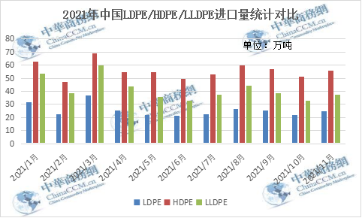

表1 我国 PE 进口量统计表单位：万吨
日期 | LDPE | HDPE | LLDPE
2020年1-2月 | 44.05 | 113.56 | 78.89
2020/3月 | 29.75 | 77.11 | 42.39
2020/4月 | 26.03 | 69.67 | 40.69
2020/5月 | 26.17 | 80.08 | 58.4
2020/6月 | 31.79 | 85.91 | 65.27
2020/7月 | 28.6 | 82.42 | 55.62
2020/8月 | 24.82 | 80.65 | 49.86
2020/9月 | 33.03 | 93.83 | 55
2020/10月 | 33.56 | 85.54 | 53.2
2020/11月 | 31.71 | 76.43 | 54.4
2020/12月 | 29.56 | 64.57 | 50.83
2021/1月 | 31.69 | 62.54 | 53.51
2021/2月 | 22.77 | 47.19 | 38.59
2021/3月 | 36.98 | 68.96 | 59.6
2021/4月 | 25.55 | 54.43 | 43.79
2021/5月 | 22.15 | 54.57 | 35.87
2021/6月 | 21.14 | 49.66 | 32.97
2021/7月 | 22.61 | 52.89 | 37.2
2021/8月 | 26.80 | 59.82 | 44.45
2021/9月 | 25.14 | 56.78 | 38.51
2021/10月 | 22.18 | 51.37 | 32.91
2021/11月 | 24.72 | 55.52 | 37.25

3．影响 2020 年 PE 市场走势的主要因素

3.1 国内宏观经济

2021年国内市场起落明显，受上游原料和国内市场调控的影响，今年价格整体处于中低水平，长期支撑面不多，几处短期利好强势拉涨国内价格，但

其他利好支撑不足，导致价格变化过快，稳价期较少。全年装置检修较为频繁，有部分地区大厂长期检修，地区交易受影响，公共卫生事件影响地区间货运流通，加之国内自然环境影响范围较广，贸易商交易范围受限，国内价格拉涨较短，年末改善不佳，市场起伏较大，整体震荡。新装置投产加快，再加上临近春节，下游陆续停产，市场心态偏空。

年初市场整体价格调整受上游原料影响，期货方面涨跌均现，多地区市场主力大区开单价格进行小幅上调，部分商户随即调整价格，终端拿货情况转好，但总体成交有限。春节假期前期货小幅调整，市场走势较为平稳，但下游终端需求依旧弱势。随着年底的临近，国内各大石化厂以及贸易商开始进入去库存的阶段，企业库存低位市场供应量不足，其价格将会呈现上涨趋势。市场第三季度末开始市场价格开始回升，有持续上涨趋势，目前上游原料价格支撑较强，乙烯稳重上涨，原油上涨开始窄幅运动，但支撑不足，国内受期货影响严重，价格快速回落，市场跟盘下调价格，其他原料价格在迅猛上涨后，部分开始小幅回落，甲醇价格开始下调，煤炭因政策及国内业者烘托，价格不断攀升，上涨明显，短期下调无望，多数相关业者观望为好，自给自足，下游厂家接货一般，今年“金九银十”旺季延后严重，尚未探出较好支撑，下游厂家接货一般，市场流通库存为主，企业勉强支撑。但是进入12月份以来，市场价格不升反降。主要原因是由于本月开始，下游需求减弱造成，尤其是农膜行业，进入淡季，从开工情况来看，棚膜需求放缓，部分企业开工小幅下滑。地膜需求淡季，个别企业有一定招标订单，开工略有提升，其他企业零星开机或停机为主。

今年价格整体起落较大，年末下跌至年初同一水平，市场看空氛围加重，当前市场支撑不足，冲高支撑较为薄弱，国内价格呈下调趋势，预计年末跌停，维持稳定，国内库存减少至中位偏低，但国外报盘的下降趋势，对国内部分产品的价格上调会有较大冲击。上游原料原油、乙烯单体、动力煤处于价格高位，甲醇处于价格低位趋势，对年末聚乙烯的价格回升支撑不足，期货价格上涨也较为缓慢，预计年末价格恢复缓慢，四季度需求增加价格上涨，进入四季度国内进入盘整期，产量、进出口、市场库存均会进入疲软期，市场价格暂稳，临近年末市场预计价格小幅上调。

3.2 上游原料走势
（一）原油：2021年整体来看， 国际原油价格涨势明显，出现超预期复苏。而油价火热进击的同时，全球原油供应的重要一环，美国原油产量却表现“冷静”，差异化对比显著。近五年来看，2020年美国原油商业库存水平处于五年来最高点，高于过去五年均。由于新冠疫情影响，终端需求骤然减弱，一路推升库存，高企的库存压力贯穿全年。进入2021年，美国商业原油库存整体呈下降趋势，已接近五年来库存区间的下限，2021年11月为抑制高油价，美国释放石油战略储备，美国石油战略储备减少至19年来最低，美国商业原油库存继续下降，创9月以来最大降幅，对油价形成一定利好支撑。

（二）乙烯：2021年国内乙烯产能快速增长，随着原料多元化发展和下游需求稳定增长，中国乙烯产能快速提升。国内乙烯由传统的进口大国逐步向自给自足转变。2021年新增产能华东地区居多，原料方面以石脑油裂解为主，新兴的轻烃裂解工艺中，以乙烷裂解制乙烯为首，业者关注度逐步提高。

乙烯产能分布逐渐向均衡式发展的态势，各地区均有新增产能在建或投产。主要生产和消费市场占据主导地位。年内，华东当地新增一套乙烷裂解制乙烯装置，两套轻烃裂解装置，为国内乙烯生产发展多元化奠定了基础，新增乙烷裂解制乙烯装置，为我国自主研究生产乙烯提供了新的发展方向，相比较于传统石脑油加工乙烯技术，具有工艺流程短、占地面积小、装置投资少、乙烯收率高、生产成本低等诸多优势，突破了传统乙烯生产能耗物耗高、乙烯收率低的制约，为我国乙烯产业从赶超到引领世界的角色转变发挥示范带动作用。

3.3 需求方面
随着国内投产转产装置的陆续运行，新投产能主要集中在华东及西北地区，2021年新产能的增加一定程度上减少了我国塑料行业对于进口市场的依赖，提升了自给能力，并且能够优化产业结构，为市场提供更多的良好产能，共同促进市场的繁荣发展。我国自给率将逐步上涨，而上半年国内市场价格先涨后跌，年末市场价格处于低位恢复期，国内库存处于高位，有较少趋势，同期国外热门产品生产较低，沙特、伊朗、韩国等出口产品种类减少，国内替代产品价格处于高位，会导致部分产品供需失衡，预计下半年国内出口将会逐渐增加，同时厂家为了满足国内需求，部分产品的出口产品会生产替代产品，会导致进口数有所减少，但国内相应产品价格会有所提高，下半年供需依旧很难平衡，加上国内政策管控，进口量减少，出口量增加且出口量很有可能超过上半年的出口量。

2021年一季度，春节归来，受期货大幅上涨带动，加上管材需求正值旺季，价格一路走高;二季度开始，随着国家对大宗商品宏观调控，线型期货下跌，管材由于3月排产量较高，供应充足，价格开始走跌，6月底价格开始企稳小幅反弹;三季度100级管材价格变化不大，价格上涨;进入四季度管材价格开始下滑，一方面是受期货影响，另一方面也是随着天气变冷，需求有所减弱。进入12月最近管材由于供应减少，价格止跌企稳。

版权说明
本报告中的所有图片、表格及文字内容的版权归中华商务网所有。任何人和/或
机构和/或组织在对报告中的资料进行引用、复制、转载、摘编或以其他任何方
式使用上述内容时，均需注明该等资料来源于中华商务网。
本报告由中华商务网相关行业的分析师撰写而成。分析报告中的内容仅基于我们
的经验、目前所知的事实以及对相关市场的理解和评价，我们已尽力相关内容的
准确性、完整性和及时性，但我们不对其准确性、完整性、及时性、有效性和适
用性等作任何的陈述和保证。

